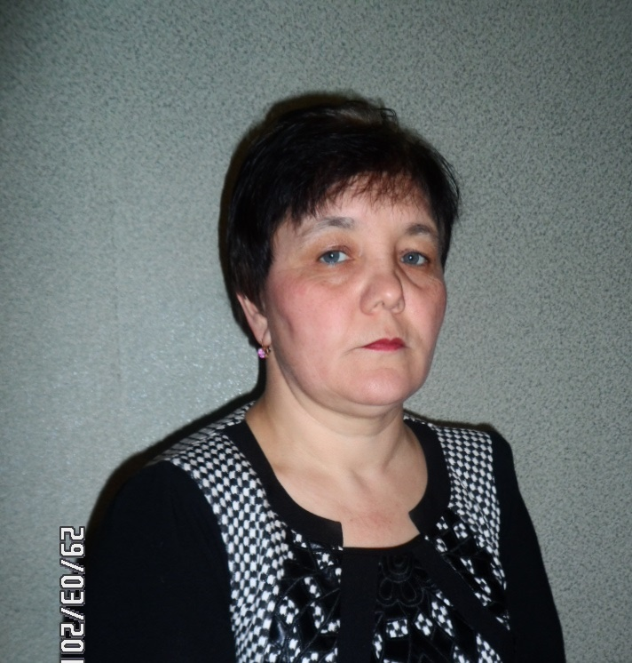

Заведующая детским садом Мустафина Асия Минахтямовна.
Образование: учится в НГПУ, факультет «Педагогики и психологии», 4 курс.
Общий стаж: 23.
Стаж в данной должности 3 года.

